石 家 庄 铁 道 大 学
实 验 报 告
课程名称：[软件过程与管理] 班级:[1705-2] 学号:[20173435] 姓名:[高达]

实验名称：实验二
一、实验目的及内容
[实验任务一]：Project 2010中的项目进度管理：将下图中的项目在Project 2010中实现，

项目的开始时间为2020年4月20日，并用甘特图和关键路径方式显示，产生如下所示的结果，。
任务工作表：
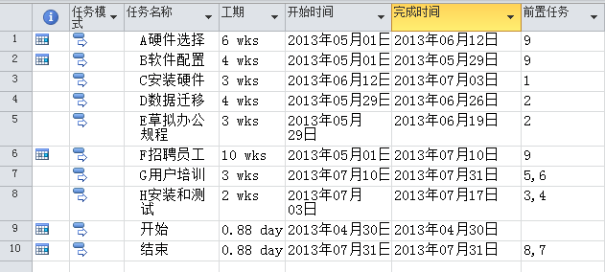

甘特图：
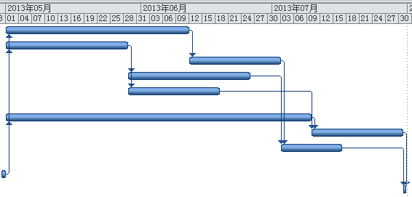
网络图：
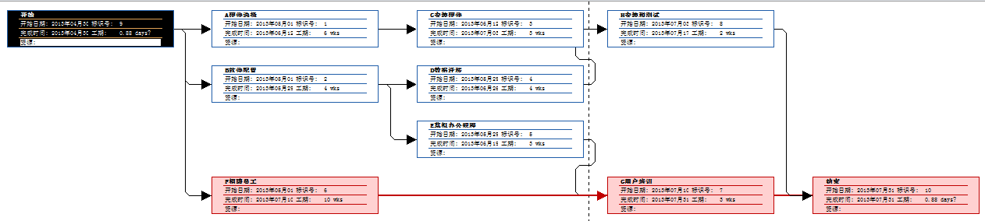
实验要求：
1. 书写实验报告，三个截图：任务工作表、甘特图和网络图；
2. 上交Project 2010文件。

[实验任务二]：Project 2010中资源的创建，分配资源

1.实现下图所示项目的优先网络；



2.上述项目的资源(人员)需求如下表所示：



需要截图的输出：

1. 资源活动表

2. 任务活动表

3. 任务分配状况表
实验要求：
1. 书写实验报告；
2. 项目的开始时间是2020年4月20日；
3. 上交Project 2010文件；
4. 自己多尝试看看project 2010中的其它视图，表格和报表。

二、实验结果截图

1.实验任务一
任务工作表：
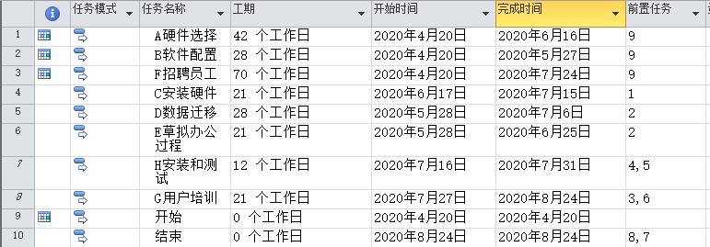
甘特图：
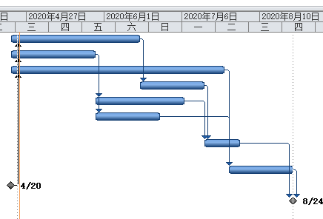
网络图：
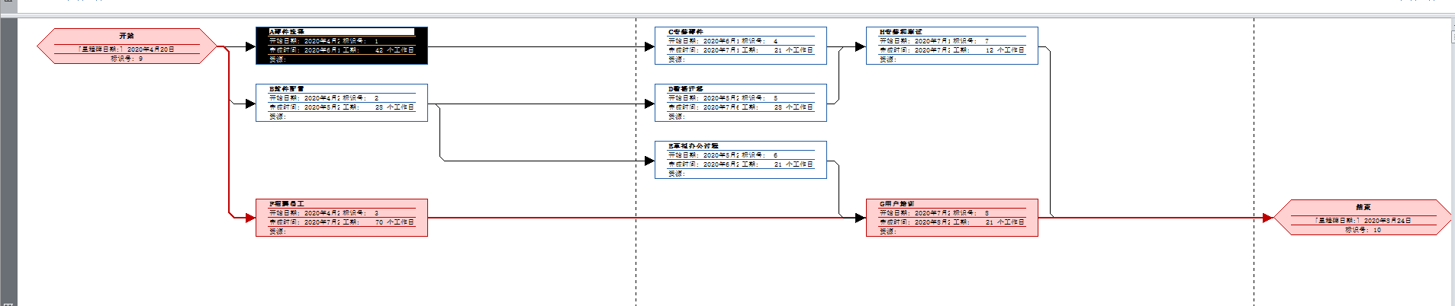

实验任务二
任务工作表:
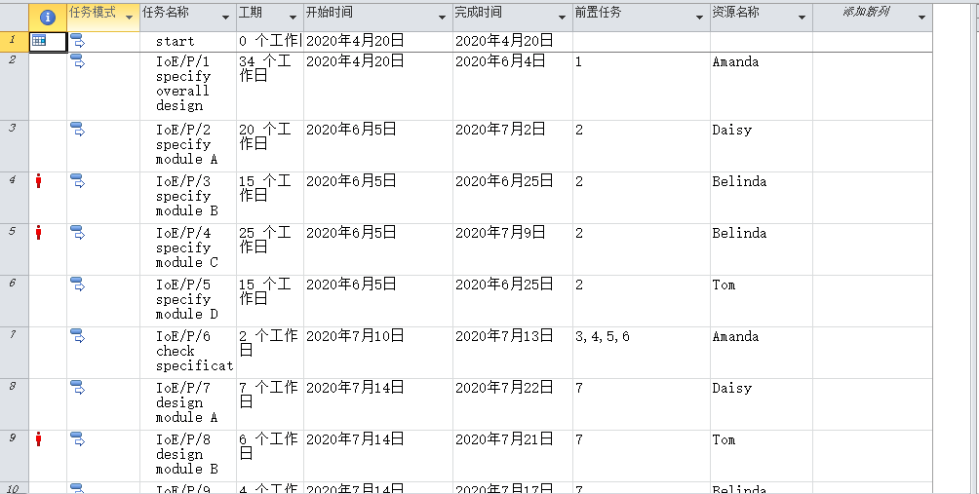
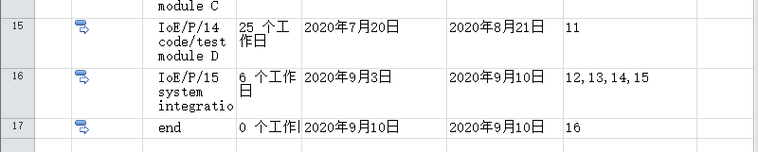
甘特图：
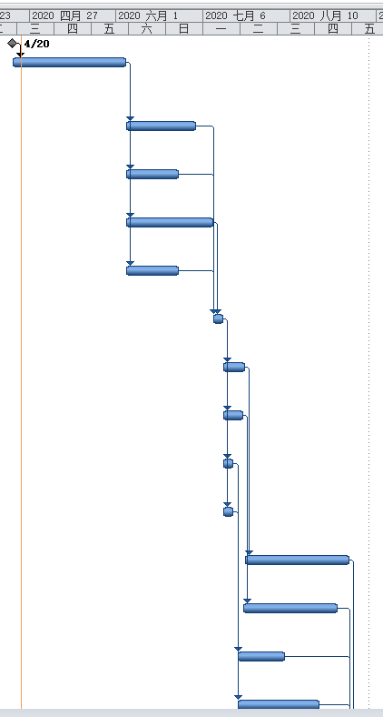
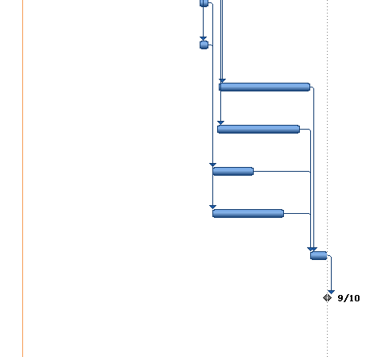
网络图：
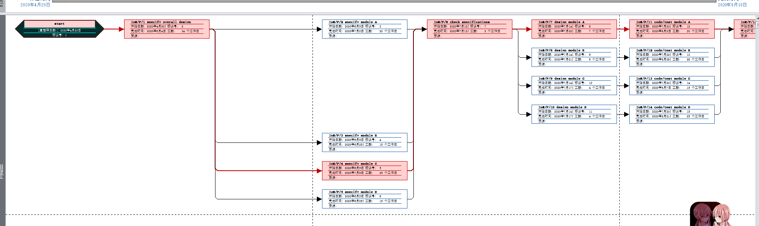

资源活动表：
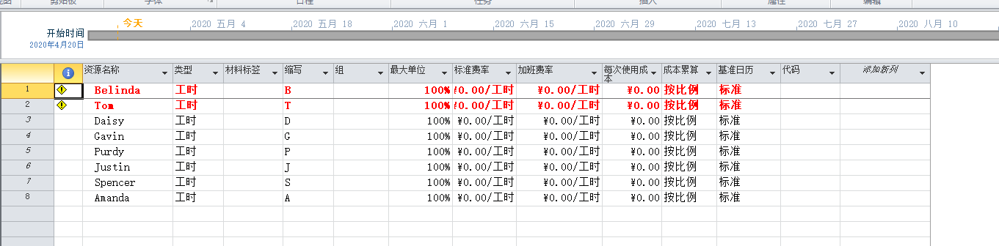

任务活动表：
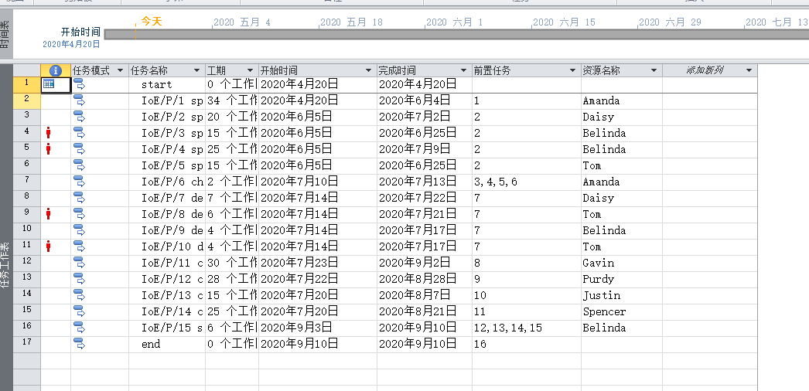
任务分配状况表：
